**Deň otvorených dverí na Gymnáziu v Gelnici**

**Meno:**

**Anglický jazyk**

**Nemecký jazyk**

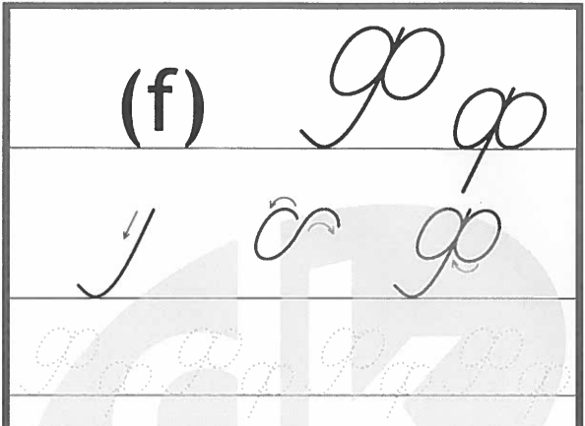**Ruský jazyk**

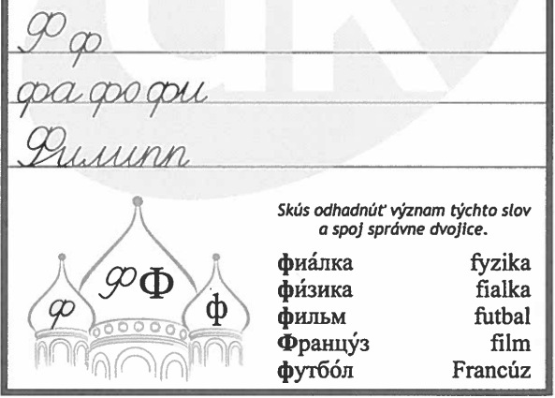



**Tešíme sa na teba v Prime**